

**CENTRO​​ UNIVERSITÁRIO ​​UNIEURO**



**Curso ​​de​​ Sistemas​​ de Informação ​​-​​ Projeto​​ Integrador​​ –​​ Desenvolvimento de Sistemas Tecnologias ​​em​​ Sistemas​​ de​​ Informação**

Paulo Renato​​ Campos Moura CPD​​ 34935

Victor Miguel da Silva Ribeiro CPD 36366

**Gerenciador de Arquivos**

BRASÍLIA, ​​ DF

Setembro, 2017

**CENTRO​​ UNIVERSITÁRIO​​ UNIEURO**



**Curso​​ de​​ Sistemas​​ de​​ Informação ​​-​​ Projeto​​ Integrador​​ –​​ Desenvolvimento de Sistemas em​​ Sistemas​​ de ​​Informação**

Paulo Renato​​ Campos Moura CPD​​ 34935

Victor Miguel da Silva Ribeiro CPD 36366

**Software de Gerenciador de Arquivos**

Pré-projeto da disciplina Projeto Integrador: Desenvolvimento de sistemas, do Centro ​​Universitário​ ​Unieuro, ​​ de​​ Brasília, ​​ DF.

BRASÍLIA, ​​DF

Setembro, 2017

**CENTRO​​ UNIVERSITÁRIO ​​UNIEURO**



**Curso​​ de​​ Sistemas​​ de ​​Informação​​ –​​ Projeto ​​Integrador​​ –​​ Desenvolvimento de Sistemas ​​em​​ Sistemas​​ de​​ Informação**

Paulo Renato​​ Campos Moura CPD​​ 34935

Victor Miguel da Silva Ribeiro CPD 36366

**Software de Gerenciador de Arquivos**

BANCA EXAMINADORA - APROVADO POR:

__________________________________________

Prof.

Centro Universitário Unieuro, DF

__________________________________________

Prof.

Centro Universitário Unieuro, DF

__________________________________________

Prof.

Centro Universitário Unieuro, DF

Brasília, DF, _______ de _____________de 2017.

**CENTRO ​​UNIVERSITÁRIO​​ UNIEURO**



**Curso​​ de​​ Sistemas ​​de​​ Informação ​​–​​ Projeto ​​Integrador ​​– ​​ Desenvolvimento de Sistemas em ​​Sistemas​​ de​​ Informação**

**Resumo**

De acordo com o problema apresentado, a proposta a seguir foi desenvolvida com o objetivo de “consertar” o problema apresentado, para que assim o desempenho da equipe melhore assim favorecendo a empresa no geral, a seguir será apresentado as ferramentas que foram usadas para o desenvolvimento desse projeto, junto dos resultados e consultas, adicionando breve explicações para cada ferramentas e métodos utilizados.

**CENTRO​​ UNIVERSITÁRIO ​​UNIEURO**



**Curso​​ de ​​Sistemas ​​de​​ Informação​​ -​​ Projeto​​ Integrador​​ – Desenvolvimento de Sistemas em​​ Sistemas​​ de ​​Informação**

**LISTA DE FIGURAS**

**Figura 1:** Tela de Login..............................................................................................................15

**Figura 2:** Tela inicial..................................................................................................................15

**Figura 3:** Tela de cadastro de imagens.......................................................................................16

**Figura 4:** Tela de cadastro de vídeos..........................................................................................16

**Figura 5:** Tela de cadastro de texto............................................................................................17

**Figura 6:** Diagrama de Classe....................................................................................................17

**Figura 7:** Casos de Uso..............................................................................................................18

**Figura 8:** Diagrama de Sequência..............................................................................................18

**CENTRO​​ UNIVERSITÁRIO ​​UNIEURO**



**Curso​​ de ​​Sistemas ​​de​​ Informação​​ -​​ Projeto​​ Integrador​​ – ​​ Desenvolvimento de Sistemas em​​ Sistemas​​ de ​​Informação**

**LISTA DE ABREVIATURAS E SIGLA**

**SQL -** Structured Query Language.

**SGBD -** Sistema Gerenciador de Banco de Dados.

**API -** Application Programming Interface

**SQL -** Structured Query Language

**USB –** Universal Serial Bus

**CD –** Compact Disc

**DVD –** Digital Video Disc

**CENTRO​​ UNIVERSITÁRIO​​ UNIEURO**



**Curso​​ de​​ Sistemas ​​de ​​Informação​​ – ​​Projeto ​​Integrador​​–​​ Desenvolvimento de Sistemas em​​ Sistemas​​ de ​​Informação**

**SUMÁRIO**

1. INTRODUÇÃO 9

**2.** **MOTIVAÇÃO** 9

**3.** **OBJETIVOS** 9

**3.1** **GERAL** 9

**3.2** **ESPECÍFICOS** 9

**4.** **ORGANIZAÇÃO DO TRABALHO** 10

**5.** **PESQUISA E MÉTODOS** 10

**6.** **LINGUAGENS DE PROGRAMAÇÃO** 10

**6.1** **JAVA** 10

**6.2** **BANCO DE DADOS** 11

**6.3** **MySQL** 11

**7.** **FERRAMENTAS DE IMPLANTAÇÃO** 11

**7.1** **JAVA** 11

**7.2** **MySQL** 12

**8. FERRAMENTA ESCOLHIDA** 12

**8.1** **JAVA** 12

**8.2** **MySQL** 12

**9.** **Implantação** 13

**9.1 Descrição do problema enfrentado pela empresa** 13

**9.2 Proposta de solução** 13

**9.3** **Perfil dos usuários do sistema** 13

**9.4** **Ganhos obtidos com a aplicação** 14

**10** **Telas da aplicação** 15

**11** **Diagrama de Classe** 17

Diagrama referente as classes utilizadas no sistema. 17

**14** **REFERÊNCIAS BIBLIOGRÁFICAS** 19

1. ****INTRODUÇÃO****

Baseado na necessidade passada na empresa o gerenciador de arquivos foi desenvolvido para suprir a necessidade de organização dos arquivos dos trabalhadores, para assim deixar o trabalho fluir junto da produtividade.

1. **MOTIVAÇÃO**

Durante um problema de mistura de documentos entre documentos pessoais e documento de trabalho enfrentados pela empresa durante seu funcionamento, Teve-se a ideia de gerenciar os arquivos assim separando os arquivos um dos outros.

Para solucionar esses problemas, Foi necessário criar um gerenciador de arquivos para que os funcionários possam organizar e separar os arquivos de forma eficiente e fácil.

1. **OBJETIVOS**

Os objetivos estão divididos em duas partes. A primeira descreve o objetivo geral do projeto e a segunda parte visa descrever os objetivos específicos.

1. **GERAL**

Projetar um gerenciador que usados pelos funcionários sirva como um método de organização mais útil e eficiente para que assim não haja a mistura de arquivos importantes para empresa e importantes para os funcionários.

1. **ESPECÍFICOS**

* Utilizar o gerenciador de arquivos para que haja uma organização maior dos arquivos presentes nos computadores no geral;
* Incentivar a organização dos funcionários para evitar problemas com arquivos.

1. **ORGANIZAÇÃO DO TRABALHO**

O trabalho está dividido em forma de capítulos, nos primeiros capítulos foi exibida a introdução do projeto, demonstrando em um resumo a solução adotada para o problema.

No segundo capítulo será apresentada pesquisa sobre o assunto abordado e métodos de implantação, com as tecnologias atuais e as tecnologias adotadas para a execução do projeto.

Em um terceiro capítulo será exibida a conclusão do trabalho.

1. **PESQUISA E MÉTODOS**

Neste capitulo serão apresentados conceitos e definições de algumas tecnologias atuais relevantes e comparativos para demonstrar as escolhas tecnológicas para o projeto.

1. **LINGUAGENS DE PROGRAMAÇÃO**

Ao desenvolver um software para realizar determinado tipo de processamento de dados, devemos escrever um programa ou vários programas interligados. No entanto, para que o computador compreenda e execute esse programa, devemos escrevê-lo usando uma linguagem que tanto o computador quanto o criador de software entendam. Essa linguagem é chamada de linguagem de programação. (Ascencio,2007)

1. **JAVA**

A linguagem Java resolve bem esses problemas, que até então apareciam com frequência nas outras linguagens. Alguns desses problemas foram particularmente atacados porque uma das grandes motivações para a criação da plataforma Java era de que essa linguagem fosse usada em pequenos dispositivos, como tvs, videocassetes, aspiradores, liquidificadores e outros. Apesar disso a linguagem teve seu lançamento focado no uso em clientes web (browsers) para rodar pequenas aplicações (applets).

1. **BANCO DE DADOS**

O primeiro Sistema Gerenciador de Banco de Dados (SGBD) comercial surgiu no final de 1960 com base nos primitivos sistemas de arquivos disponíveis na época, os quais não controlavam o acesso concorrente por vários usuários ou processos. Os SGBDs evoluíram desses sistemas de arquivos de armazenamento em disco, criando novas estruturas de dados com o objetivo de armazenar informações. (DATE, 2004)

1. **MySQL**

MySQL é um SGBD relacional que utiliza a linguagem padrão SQL, e é largamente utilizado em aplicações para a Internet. É o mais popular entre os bancos de dados com código-fonte aberto. Há mais de cinco milhões de instalações do MySQL no mundo todo, inclusive em sites com alto volume de dados e de tráfego, como Associated Press, Google, NASA, Sabre Holdings e Suzuki. (Niederauer,2008)

1. **FERRAMENTAS DE IMPLANTAÇÃO**
   1. **JAVA**

O Java foi criado pela antiga Sun Microsystems e mantida através de um comitê (http://www.jcp.org). Seu site principal era o java.sun.com, e java.com um site mais institucional, voltado ao consumidor de produtos e usuários leigos, não desenvolvedores. Com a compra da Sun pela Oracle em 2009, muitas URLs e nomes tem sido trocados para repetir a marca da Oracle. A página principal do Java é: http://www.oracle.com/ technetwork/java/. (Java e Orientação a Objetos, 2011)

A linguagem de programação Java é relativamente de alto nível, uma vez que detalhes da representação da máquina não ficam disponíveis por meio da linguagem. Ela inclui gerenciamento automático de armazenamento, tipicamente usa o coletor de lixo para evitar problemas com liberação de memória. (MATTOS, 2007)

* 1. **MySQL**

O MySQL é um sistema de gestão de bases de dados relacionais, suporta SQL, é open source e é um dos SGBDs para utilização profissional mais utilizado (conta com mais de 5 milhões de instalações ativas) e mais conhecido a nível mundial. (MYSQL, 2017).

O MySQL foi desenvolvido e é disponibilizado pela empresa MySQL AB Limited Company, que atualmente vende um conjunto de serviços e produtos relacionados com a tecnologia MySQL. (MYSQL, 2017).

**8. FERRAMENTA ESCOLHIDA**

Abaixo estão as ferramentas escolhas para o desenvolvimento do projeto.

* 1. **JAVA**

É uma linguagem que está presente em grande escala nos softwares, criados para dispositivos que utilizam o sistema operacional Android, que dominam o mercado. Uma Grande vantagem da linguagem é a capacidade multiplataforma, cujo código é executado com especial sucesso em sistemas Android e Windows.

Uma interação valiosa no Java é entre ele e o banco de dados, pois a comunicação entre eles é simples. Com a utilização do MySQL, que é um banco de dados eficiente, rápido e simples para se trabalhar com sistemas Web e também possuir licença livre será utilizado pelo sistema.

* 1. **MySQL**

O MySQL é um dos sistemas de gerenciamento de banco de dados mais populares que existe e, por ser otimizado para aplicações Web, é amplamente utilizado na internet. É muito comum encontrar serviços de hospedagem de sites que oferecem o MySQL. Outro fator que ajudou na escolha do MySQL é sua disponibilidade para praticamente qualquer sistema operacional, como Linux, FreeBSD (e outros sistemas baseados em Unix), Windows e Mac OS X. Além disso, o MySQL é um software livre, o que significa que pode ser alterado conforme a necessidade.

1. **Implantação**

**9.1 Descrição do problema enfrentado pela empresa**

Em uma empresa de armazenamento de dados arquivos são armazenados para consultas para que clientes desta mesma empresa possam acessar dados de venda e dados históricos de produção de todos os tipos de conteúdo para benefício próprio, para que assim possam ter uma ideia de onde começar seu próprio negócio, porém notou-se que com o tempo alguns funcionários estavam armazenando seus arquivos pessoais na lista de dados da empresa, assim causando uma confusão para os clientes que gostariam de acessar os dado e acabavam achando músicas, vídeos e outros documentos dos funcionários que trabalhavam na empresa.

**9.2 Proposta de solução**

A solução proposta para a empresa foi que um sistema gerenciador de arquivos fosse adquirido e implementado fora do servidor de dados principal da empresa, para assim evitar que arquivos pessoais dos funcionários caíssem no sistema de arquivos principal, assim evitando problemas, o sistema possuiria um servidor pessoal de uma máquina de um dos funcionários compartilhado com todos os outros, para que assim todos tenham acesso e possam vasculhar pelos diversos arquivos, assim como “upá-los” e “baixa-los” para uso pessoal, possuiria um comando para alterar certo arquivo que desejassem, exclui-lo, mudar seu diretório e uma opção de busca por nome através do método de registro utilizado por cada funcionário, sendo o método disposto da maneira que cada um desejar é um método simples e prático que qualquer um dos funcionários possam utilizar.

* 1. **Perfil dos usuários do sistema**

O software a ser disponibilizado para uso da empresa consiste de um gerenciador de arquivos aonde o próprio usuário manipulará como ele irá guardar seus arquivos pessoais que leva para o trabalho.

O Software tem como alvo trabalhadores de empresas que passam um longo tempo em seu trabalho e usam algum tipo de entretenimento pessoal para que sua performance aumente ou seu trabalho seja eficiente.

É necessário:

* Um dispositivo com um sistema operacional operante
* Algum tipo de entrada e transferência de dados para o computador (CDs, DVDs, USB, etc.)
  1. **Ganhos obtidos com a aplicação**

A aplicação gera os seguintes ganhos para as empresas:

A empresa não sofrerá mais do antigo problema com arquivos, que podiam ser danificados, deletados acidentalmente ou corrompidos.

Um nível de organização maior é adotado pelos funcionários da empresa.

O número de reclamações relacionadas aos arquivos cairá relativamente assim melhorando o desempenho da empresa.

Poderá ser instalado nos softwares algum software de monitoramento caso seja requerido pela empresa em questão. Os funcionários poderão gerenciar seus próprios arquivos sem a interferência de um nível superior da empresa, assim possibilitando que o mesmo faça alterações se necessário.

1. **Telas da aplicação**

**Tela 1**

Tela referente ao login do usuário, para entrar no sistema.

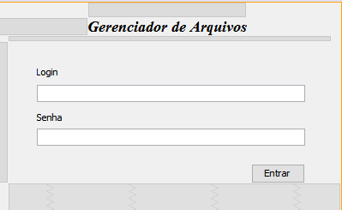

Figura 1 – Login, Criado pelo Autor;

**Tela 2**

**Menu inicial onde o usuário poderá escolher o que desejara cadastrar no banco.**

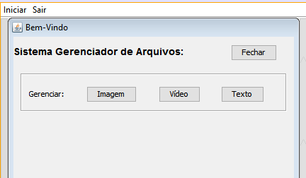

Figura 2 – Menu, Criado pelo Autor;

**Tela 3**

**Tela de cadastro de imagens, onde serão recolhidos os dados da imagens e a mesma.**

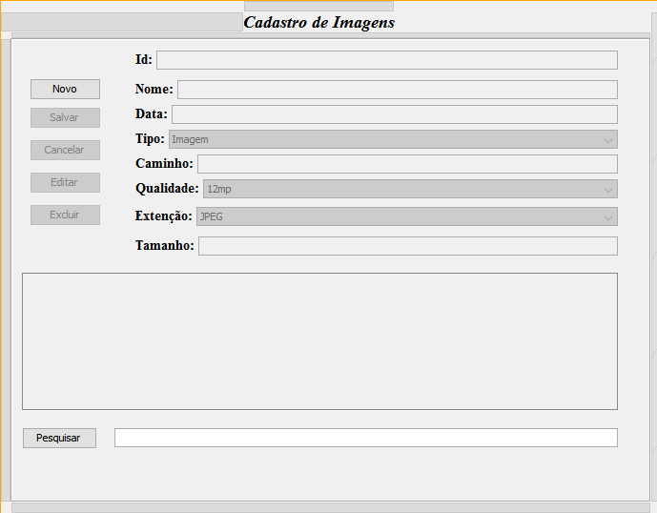

Figura 3 – CadImagens, Criado pelo Autor;

**Tela 4**

**Tela de cadastro de vídeos, onde serão recolhidos os dados do vídeo e o mesmo.**

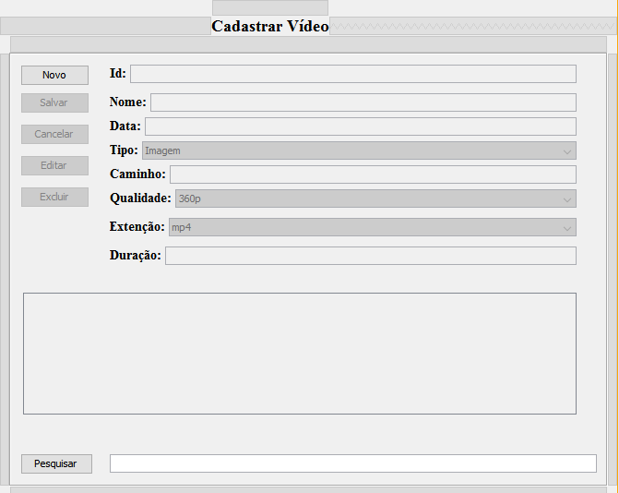

Figura 4 – CadVídeo, Criado pelo Autor.

**Tela 5**

**Tela de cadastro de texto, onde serão recolhidos os dados do texto e o mesmo.**

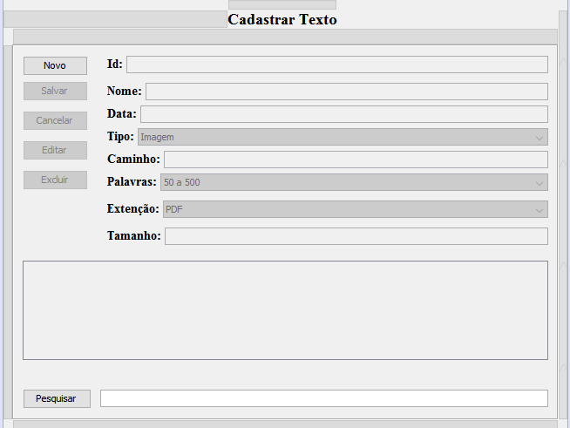

Figura 5 - CadTexto, Criado pelo autor

1. **Diagrama de Classe**

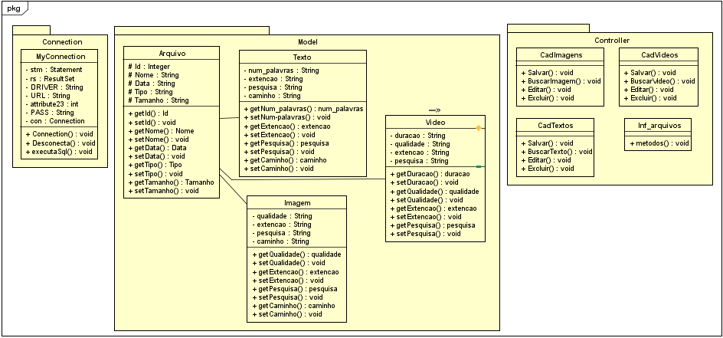Diagrama referente as classes utilizadas no sistema.

Figura 6 - Diagrama de Classes, Criado pelo Autor.

1. **Casos de Uso**

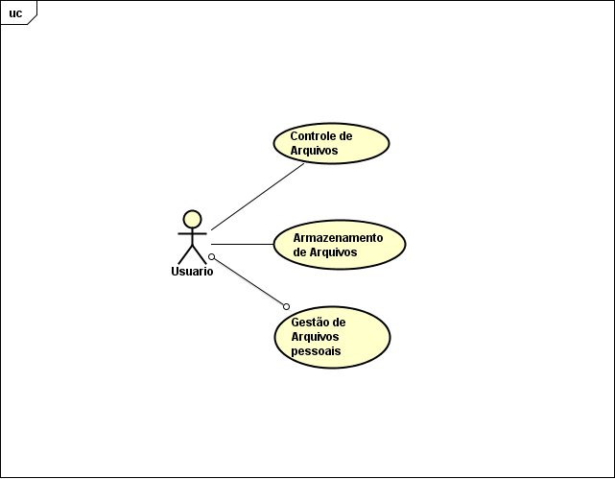**Casos de uso referente a utilização do sistema dentro do problema proposto.**

Figura 7 - Casos de Uso, Criado pelo Autor.

1. **Diagrama de Sequência**

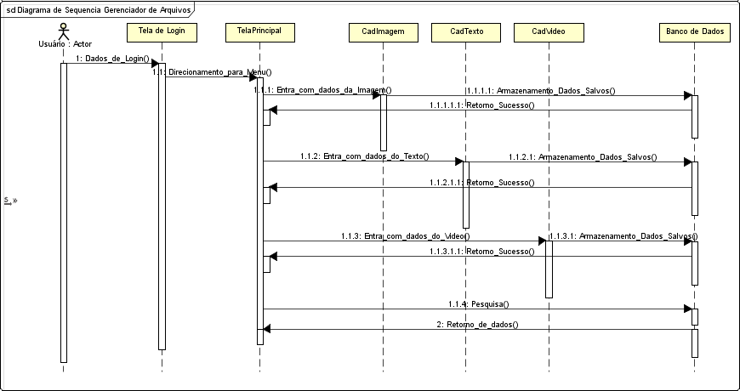**Diagrama de sequência que irá informar a devida forma de utilização do sistema pelo usuário.**

Figura 8 - Diagrama de Sequência, Criado pelo Autor.

1. **REFERÊNCIAS BIBLIOGRÁFICAS**

ARRIGONI, Ricardo. **Introdução ao MySQL**. Disponível em: <http://www.devmedia.com.br/introducao-ao-mysql/28438>Acesso em: 15 de setembro de 2017.

C. J. Date. Introdução a Sistema de Banco de Dados. Editora Campus, 2000

Java e Orientação a Objetos **Curso Fj-11**

Disponível em: https://www.caelum.com.br/download/caelum-java-objetos-fj11.pdf. Acesso em 22/11/2017

MATTOS, ÉRICO. **Programação de Softwares em Java.** Publicado em: 2007. Editora: Digerati Books.

NEVES, Pedro e RUI**,** Ruas, O Guia prático do MySQL

Disponível em: http://www.centroatl.pt/titulos/tecnologias/imagens/excerto-e-book-ca-oguiapraticodomysql.pdf Acesso em 22/11/2017

NIEDERAUER, Juliano **Integrando PHP 5 com MySQL 2ª edição**